ASSUNTO :. INDICO PARA QUE O DEPARTAMENTO COMPETENTE, QUE SEJA REALIZADO OPERAÇÃO REPAROS NO MEIO FIO DA RUA VEREADOR ESTANISLAU DIAS, NO JARDIM DO LAGO.

DESPACHO:.

SALA DAS SESSÕES ____/____/_____

PRESIDENTE DA MESA

INDICAÇÃO Nº , DE 2020

SENHOR PRESIDENTE,
SENHORES VEREADORES,

INDICO ao Exmo Senhor Prefeito Municipal para que o departamento competente, que seja realizado reparos no meio fio da Rua Vereador Estanislau Dias, no Jardim do Lago.

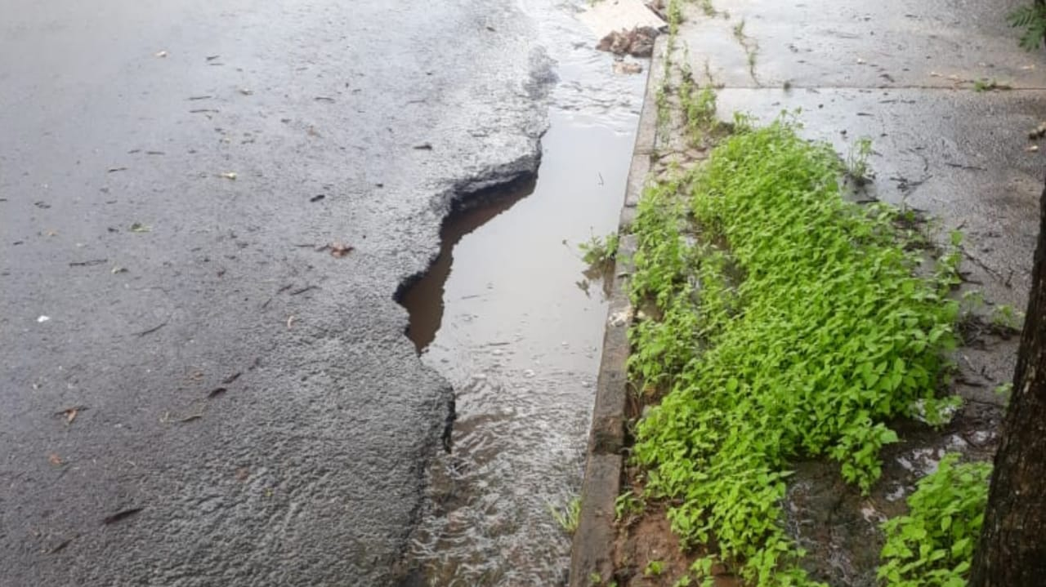

SALA DAS SESSÕES “VEREADOR SANTO RÓTOLLI”, aos 12 de fevereiro de 2020.

VEREADOR LUIS ROBERTO TAVARES

